PATVIRTINTA
Visagino kultūros centro turto nuomos komisijos,
sudarytos Visagino kultūros centro direktoriaus
2025 m. balandžio 23 d. įsakymu Nr.(1.3 Mr) V-47

VISAGINO SAVIVALDYBEI NUOSAVYBĖS TEISE PRIKLAUSANČIŲ IR ŠIUO METU VISAGINO SAVIVALDYBĖS VISAGINO KULTŪROS CENTO PATIKĖJIMO TEISE VALDOMŲ NEGYVENAMŲJŲ PATALPŲ, ESANČIŲ PARKO G. 7, VISAGINE, VIEŠOJO NUOMOS KONKURSO SĄLYGOS

- BENDROSIOS NUOSTATOS

1. Visagino kultūros centras, kodas 300509331, buveinė Vilties g. 5, Visaginas (toliau – Nuomotojas), viešojo nuomos konkurso būdu išnuomoja Visagino savivaldybei nuosavybės teise priklausantį ir šiuo metu Visagino kultūros centro turto patikėjimo teise valdomą nekilnojamąjį turtą – 71,95 kv. m. ploto negyvenamąsias patalpas kultūros paskirties pastate, esančiame Visagine, Parko g.7 (pastato unikalus Nr. 3098-1003-2012, žymėjimas plane 1C2p, patalpų indeksai: R-2 (52,80 kv. m.), R-3 ( 11,18 kv. m.), R-4 (7,97 kv. m.), 1-8 (85,40 kv. m.), patalpų įsigijimo vertė - 89 732,08 Eur, likutinė vertė - 68 064,59 Eur).
2. Viešasis nuomos konkursas (toliau – Konkursas) vykdomas vadovaujantis Visagino savivaldybei nuosavybės teise priklausančio ilgalaikio materialiojo turto nuomos tvarkos aprašo, patvirtinto Visagino savivaldybės tarybos 2020 m. vasario 6 d. sprendimu Nr. TS-27 „Dėl Visagino savivaldybei nuosavybės teise priklausančio ilgalaikio materialiojo turto nuomos tvarkos aprašo patvirtinimo“ (Visagino savivaldybės tarybos 2021 m. gegužės 27 d. sprendimo Nr. TS-123 redakcija), Visagino savivaldybės mero 2025 m. balandžio 22 d. potvarkio „Dėl negyvenamųjų patalpų dalies, esančios Visagine, Parko g.7, viešo nuomos konkurso organizavimo“ Nr. PV-E-88 bei 2025 m. gegužės 06 d. potvarkiu Nr. PV-E-121 „ Dėl Visagino savivaldybės mero 2025 m. balandžio 22 d. potvarkio Nr. PV-E-88 „ Dėl negyvenamųjų patalpų dalies, esančios Visagine, Parko g.7, viešo nuomos konkurso organizavimo“ pakeitimo“, Visagino kultūros centro nuolatinės turto nuomos konkurso komisijos darbo reglamentu, patvirtintu Visagino kultūros centro 2025 m. balandžio 23 d. įsakymu Nr. (1.3 Mr) V-47 „Dėl kultūros centro 2024 m. spalio 28 d. įsakymo Nr. (1.3. Mr) V-68 „Dėl nuolatinės turto nuomos konkurso komisijos sudarymo ir jos darbo reglamento patvirtinimo“ pakeitimo ir šiomis Konkurso sąlygomis.
3. Konkursą vykdo Visagino kultūros centro nuolatinė turto nuomos komisija (toliau – Komisija), sudaryta Visagino kultūros centro direktoriaus 2025 m. balandžio 23 d. įsakymu Nr. (1.3 Mr) V-47 „Dėl kultūros centro 2024 m. spalio 28 d. įsakymo Nr. (1.3. Mr) V-68 „Dėl nuolatinės turto nuomos konkurso komisijos sudarymo ir jos darbo reglamento patvirtinimo“ pakeitimo.
4. Dokumentai Konkursui pateikiami lietuvių kalba.
5. Konkursas skelbiamas Visagino savivaldybės interneto svetainėje www.visaginas.lt , Visagino kultūros centro interneto svetainėje www.visaginokultura.lt ir Facebook paskyroje.

II. VIEŠOJO NUOMOS KONKURSO OBJEKTAS APRAŠYMAS IR NUOMOS SĄLYGOS

6. Visagino kultūros centras išnuomoja 71,95 kv. m. ploto negyvenamąsias patalpas kultūros paskirties pastate, esančiame Visagine, Parko g. 7 (pastato unikalus Nr. 3098-1003-2012, žymėjimas plane 1C2p, patalpų indeksai: R-2 (52,80 kv. m.), R-3 ( 11,18 kv. m.), R-4 (7,97 kv. m.), 1-8 (85,40 kv. m.), patalpų įsigijimo vertė - 89 732,08 Eur, likutinė vertė - 68 064,59 Eur).
7. Detalūs patalpų planai pridedami kaip šių Nuomos konkurso sąlygų priedas.
8. Turtas nuomojamas kultūrinei veiklai ar kitoms, Lietuvos Respublikos Vyriausybės 2011 m. spalio 12 d. nutarime Nr. 1178 „Dėl statinio (jo patalpų) naudojimo ne pagal paskirtį atvejų ir tvarkos aprašo patvirtinimo“ nurodytoms veikloms, galimoms nepakeitus patalpų paskirties, neįrengus papildomo įėjimo, nedarant žalos bendrosios dalinės nuosavybės teise priklausančiam turtui (jei jis yra) ir gyvenamajai aplinkai, nepažeidžiant trečiųjų asmenų gyvenimo ir veiklos sąlygų“.
9. Pradinis turto nuompinigių dydis – 65,47 Eur per mėnesį.
10. Turto nuomos terminas – 5 metai su galimybe pratęsti dar 5 metams, jei nuomininkas tvarkingai vykdo pagal nuomos sutartį prisiimtas pareigas.
11. Nuompinigių mokėjimo tvarka - nuompinigiai mokami kas mėnesį, prieš prasidedant mėnesiui, bet ne vėliau kaip iki einamojo mėnesio 10 (dešimtos) dienos.
12. Nuomininkas, per sutartyje nustatytus terminus nesumokėjęs nuompinigių, privalo mokėti nuomotojui 0,05 procento dydžio delspinigius nuo nesumokėtos nuompinigių sumos už kiekvieną pavėluotą dieną.
13. Patalpas galima apžiūrėti nuo 2025 m. gegužės 13 d. 10 val. iki 2025 m. gegužės 15 d. 16 val. Dėl patalpų apžiūros kreiptis į Visagino kultūros centro ūkio padalinio vadovę Alą Pauliukevičienę tel. +370 659 75373, el. p. ukis@visaginokultura.lt.
III. PARAIŠKŲ PATEIKIMAS, REGISTRAVIMAS IR NAGRINĖJIMAS

14. Konkurso dalyvis prieš atvykdamas registruotis privalo sumokėti pradinį įnašą, lygų 3 mėnesių pradiniam turto nuompinigių dydžiui (196,41 Eur) į Visagino kultūros centro (įstaigos kodas 300509331) sąskaitą LT56 7300 0100 9299 1784 „Swedbank“ AB. Mokėjimo paskirtis: viešojo nuomos konkurso dalyvio pradinis įnašas.
15. Konkurso dalyviai paraiškas, parengtas pagal Konkurso sąlygų priede pateiktą paraiškos formą, turi pateikti užklijuotame voke nuo 2025 m. gegužės 21 d. 9.00 val. iki 2025 m. gegužės 22 d. 16.00 val. Visagine, Vilties g. 5, kab. 40, Visagino kultūros centro ūkio padalinio vadovei Alai Pauliukevičienei , tel. +370 659 75373, el. p. ukis@visaginokultura.lt.
16. Dokumentai, kurios konkurso dalyvis privalo pateikti nuomos konkursui:
16.1. finansų įstaigos išduotas dokumentas, patvirtinantis, kad sumokėtas pradinis įnašas;
16.2. užklijuotas vokas, ant kurio turi būti užrašyta: konkurso dalyvio vardas ir pavardė (jei fizinis asmuo), pavadinimas (jei juridinis asmuo) ir adresas; turto, kurio nuomos konkursas buvo skelbtas, pavadinimas, adresas ir nuoroda „Turto nuomos konkursui“.
17. Voke turi būti pateikti šie dokumentai:
17.1. paraiška (1 priedas), kurioje nurodomas konkurso dalyvio ar jo įgalioto asmens vardas, pavardė, gyvenamosios vietos adresas (šie reikalavimai taikomi fiziniams asmenims) arba asmens teisinė forma, pavadinimas, kodas ir buveinės adresas), kontaktinio asmens telefono numeris, elektroninio pašto adresas, siūlomas konkretus nuompinigių dydis; paaiškinimas, kokiam tikslui konkurso dalyvis naudos nuomojamą turtą; konkurso dalyvio arba jo įgalioto asmens atsiskaitomosios sąskaitos rekvizitai;
17.2. steigimo dokumentų ar kitų steigimo faktą patvirtinančių dokumentų kopijos (šie reikalavimai taikomi juridiniams asmenims);
17.3. nustatyta tvarka patvirtintas įgaliojimas, jeigu Konkurso dalyviui konkurse atstovauja jo įgaliotas asmuo;
18. Komisijos pirmininkas ar jo paskirtas asmuo:
18.1. priima norinčiųjų dalyvauti Konkurse dokumentus ir registruoja Konkurso dalyvius turto nuomos konkurso dalyvių registracijos žurnale (2 priedas) – įrašo Konkurso dalyvio registracijos eilės numerį, voko gavimo datą ir tikslų laiką (minučių tikslumu), Konkurso pavadinimą, datą ir laiką, Konkurso dalyvio pavadinimą;
18.2. išduoda Konkurso dalyvio registracijos pažymėjimą (3 priedas), kuriame nurodytas registracijos eilės numeris, voko gavimo data ir laikas (minučių tikslumu), Komisijos posėdžio vieta (adresas), data ir tikslus laikas.
19. Konkurso dalyvis gali pateikti tik vieną pasiūlymą.
20. Įregistruotas Konkurso dalyvis iki 2025 m. gegužės 22 d. 16.00 val. turi teisę atšaukti pateiktą paraišką ir pateikti naują paraišką.

IV. VOKŲ SU KONKURSO DALYVIŲ PARAIŠKOMIS ATPLĖŠIMAS, PARAIŠKŲ NAGRINĖJIMAS IR VERTINIMAS

21. Vokai su paraiškomis bus atplėšiami Komisijos posėdyje, kuris įvyks 2025 m. gegužės 23 d. 10.00 val. Vilties g. 5, Visagine, 9 kabinete. Dalyvauti Konkurse turi teisę įregistruoti Konkurso dalyviai ar jų įgalioti atstovai, turintys Konkurso dalyvio registracijos pažymėjimą ir pateikę asmens tapatybę patvirtinantį dokumentą.
22. Komisijos posėdyje leidžiama atvykusiems Konkurso dalyviams ar jų atstovams įsitikinti, kad vokai su dokumentais nepažeisti.
23. Komisijos pirmininkas atplėšia vokus, nepažeisdamas voko užklijavimo juostos. Komisijos nariai patikrina, ar visi reikiami dokumentai pateikti ir ar jie atitinka nurodytus reikalavimus.
24. Konkurso laimėtoju pripažįstamas Konkurso dalyvis, pasiūlęs didžiausią turto nuompinigių dydį. Jeigu tokį pat dydį (didžiausią) pasiūlo keli Konkurso dalyviai, laimėtoju pripažįstamas dalyvis, anksčiau įregistruotas registracijos žurnale.
25. Jeigu dalyvauti Konkurse užsiregistravo tik vienas Konkurso dalyvis, pasiūlęs nuompinigių ne mažiau už nustatytą pradinį nuompinigių dydį ir pateikęs visus reikiamus dokumentus, jis pripažįstamas Konkurso laimėtoju.
26. Turto viešojo konkurso rezultatai ne vėliau kaip kitą dieną po nuomos konkurso įrašomi protokole, kurį pasirašo komisijos pirmininkas ir komisijos sekretorius. Konkurso dalyviai ar jų įgalioti atstovai turi teisę susipažinti su protokolu.
27. Komisija turto nuomos konkurso laimėtojui, neatvykusiam į komisijos posėdį, per 3 darbo dienas nuo protokolo pasirašymo dienos išsiunčia pranešimą, kuriame nurodomas laikas, kada bus pasirašoma nuomos sutartis.
28. Konkurso dalyviai, neatvykę į Komisijos posėdį, apie Konkurso rezultatus informuojami raštu (jiems išsiunčiami pranešimai) per 3 darbo dienas nuo komisijos protokolo pasirašymo.
29. Konkurso dalyviams, nelaimėjusiems Konkurso, pradinis įnašas grąžinamas per 5 darbo dienas po Komisijos protokolo pasirašymo į sąskaitas, nurodytas Konkurso dalyvių dokumentuose.

V. KONKURSO PROCEDŪRŲ NUTRAUKIMAS

30. Turto valdytojas bet kuriuo metu iki nuomos sutarties sudarymo turi teisę nutraukti Konkurso procedūras, jeigu:
30.1. atsiranda aplinkybių, kurių nebuvo galima numatyti iki paskelbiant konkursą;
30.2. paskelbus Konkursą paaiškėja, kad turto nuoma negalima;
30.3. iškilo poreikis turtą naudoti savivaldybės reikmėms.
31. Konkurso dalyviai apie sprendimą nutraukti konkurso procedūras informuojami raštu (jiems išsiunčiami pranešimai) ir pradinis įnašas jiems grąžinamas per 5 darbo dienas nuo sprendimo nutraukti Konkursą priėmimo.

VI. KITOS SĄLYGOS

32. Ginčai, kilę dėl Konkurso organizavimo ar jo rezultatų sprendžiami įstatymų nustatyta tvarka.
______________________________

Konkurso sąlygų priedai

Viešojo nuomos konkurso sąlygų
1 priedas

__________________________________________ _________________________________
(konkurso dalyvio ar jo įgalioto atstovo vardas, pavardė)

______________________________________________________________________________
(juridinio asmens pavadinimas, kodas, PVM mokėtojo kodas)

______________________________________________________________________________
(adresas (buveinė)

______________________________________________________________________________
(telefono numeris (mobilaus), fakso numeris, elektroninio pašto adresas)

______________________________________________________________________________
(kredito įstaigos pavadinimas ir adresas, sąskaitos numeris ir kodas)

PARAIŠKA

2025 m. ____________________
Visaginas

Prašau leisti dalyvauti Turto nuomos konkurse Dėl nekilnojamojo turto, esančio Visagine, Parko g. 7 (65,47 m² pagal Viešojo nuomos konkurso sąlygų 1 priedą) _________________________________________________________________________
(patalpų, aikštelių, kito turto adresas, bendras plotas / ilgis)

Siūlomos kainos: 65,47 m² ploto negyvenamosios patalpos ______Eur (be PVM) per mėnesį.

______________________________________________________________________________
(kaina žodžiais)

Numatoma vykdyti veikla_________________________________________________________

Apie viešo nuomos konkurso laimėjimą informuoti_____________________________________
(raštu ar elektroniniu paštu)

___________________________________________ ________________________
(konkurso dalyvio ar jo įgalioto atstovo vardas, pavardė, pareigos) (parašas)
A.V.

(Už paraiškos pateikimą atsakingo asmens vardas, pavardė, parašas ir antspaudas)
Viešojo nuomos konkurso sąlygų
2 priedas

TURTO NUOMOS KONKURSO DALYVIŲ REGISTRACIJOS ŽURNALAS

Eil. Nr. | Voko gavimo data , tikslus laikas | Konkurso pavadinimas | Konkurso data, laikas | Konkurso dalyvio pavadinimas

Viešojo nuomos konkurso sąlygų
3 priedas

(konkurso dalyvio registracijos pažymėjimo formos pavyzdys)

VISAGINO SAVIVALDYBEI NUOSAVYBĖS TEISE PRIKLAUSANČIŲ IR ŠIUO METU VISAGINO SAVIVALDYBĖS VISAGINO KULTŪROS CENTRO PATIKĖJIMO TEISE VALDOMŲ NEGYVENAMŲJŲ PATALPŲ, ESANČIŲ PARKO G. 16, VISAGINE, VIEŠOJO NUOMOS KONKURSO DALYVIO REGISTRACIJOS PAŽYMĖJIMAS

Turto nuomos registracijos pažymėjimas išduotas

______________________________________________________________________________
______________________________________________________________________________
(konkurso dalyvio ar jo įgalioto atstovo vardas, pavardė, juridinio asmens pavadinimas, kodas)

Registracijos numeris: _________
Voko gavimo data ir laikas (minučių tikslumu): ________
Komisijos posėdžio vieta: Visaginas, Vilties g. 5, kabinetas Nr. 9.
Komisijos posėdžio data ir tikslus laikas: 2025 m. gegužės 23 d. 10 val. 00 min.

Viešojo nuomos konkurso sąlygų
4 priedas
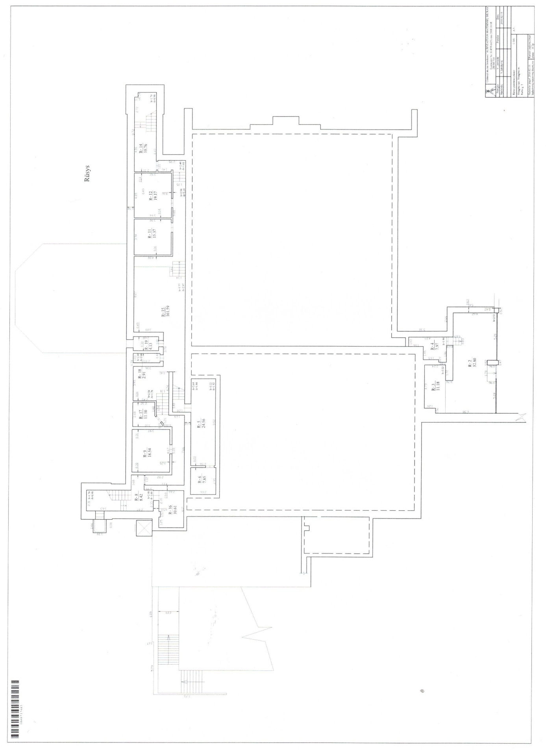
Detalūs patalpų planai

